**Задание №1:**

Напишите чек-лист для тестирования шариковой ручки. Необходимо предоставить:

1. 5 проверок для функционального тестирования

2. 5 проверок для нефункционального тестирования

Функциональное тестирование:

1. Начало письма

* Провести ручкой по бумаге.
* Убедиться, что чернила начинают поступать немедленно, без необходимости "расписывания".
* Написать непрерывную линию длиной не менее (например, 10 см) без пропусков или прерываний.

1. Толщина линии и цвет

* Написать несколько линий и символов ручкой.
* Сравнить толщину линии с заявленной в спецификации ручки.
* Оценить насыщенность и равномерность цвета чернил.

1. Письмо под разными углами

* Писать, держа ручку под разными углами к бумаге (например, 45, 60, 75 градусов).
* Оценить качество линии и легкость письма при разных углах.

1. Механизм (если есть)

* Механизм выдвижения/задвижения стержня работает плавно и надежно.
* Стержень фиксируется в выдвинутом положении без люфта.
* Механизм не заедает и не требует чрезмерного усилия.

1. Тест на вытекание чернил

* Написать несколько слов и оставить ручку в покое на (примерно 10 минут) в горизонтальном положении.
* Снова написать.
* Оценить, не появились ли чернильные кляксы в начале линии и не вытекло ли избыточное количество чернил.

Нефункциональное тестирование:

1. Тест на падение

* Сбросить ручку с высоты (например, 1 метр) на твердую поверхность (например, на стол или пол).
* Проверить:
* Сохранность корпуса (наличие трещин, сколов).
* Работоспособность механизма (если есть).
* Качество письма.

1. Срок службы

* Писать ручкой, пока не закончатся чернила или не ухудшится качество письма (например, начнутся пропуски или бледные линии).
* Записать длину написанной линии или время, в течение которого писали ручкой.

1. Доступность расходных материалов

* Попробовать найти подходящие сменные стержни для ручки в различных магазинах (онлайн и офлайн).
* Оценить ассортимент и цены на сменные стержни.

1. Удобство использования

* Ручка удобно лежит в руке (не вызывает дискомфорт при длительном использовании).
* Вес ручки оптимален для комфортного письма (не слишком легкая и не слишком тяжелая).
* Форма корпуса обеспечивает надежный захват.

1. Температурная устойчивость

* Ручка сохраняет работоспособность после нахождения при температуре (например: 40 градусов Цельсия) в течение (например: 2 часов).
* Качество письма не ухудшается после воздействия температуры.

**Задание №2:**

Проведите тестирование сайта (специально подобрали сайт, который

содержит много явных недочетов) https://sochi.butikparik.ru/

1. Блок с подтверждением города накладывается на логотип сайта

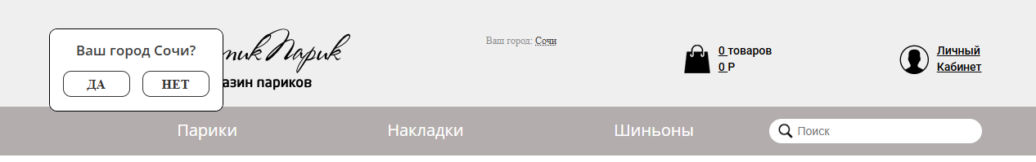

1. Текст "Ваш город: Сочи" написан мелко по сравнению с остальным текстом



1. При наведении на пункт "Накладки" должен появляться список с фильтрами

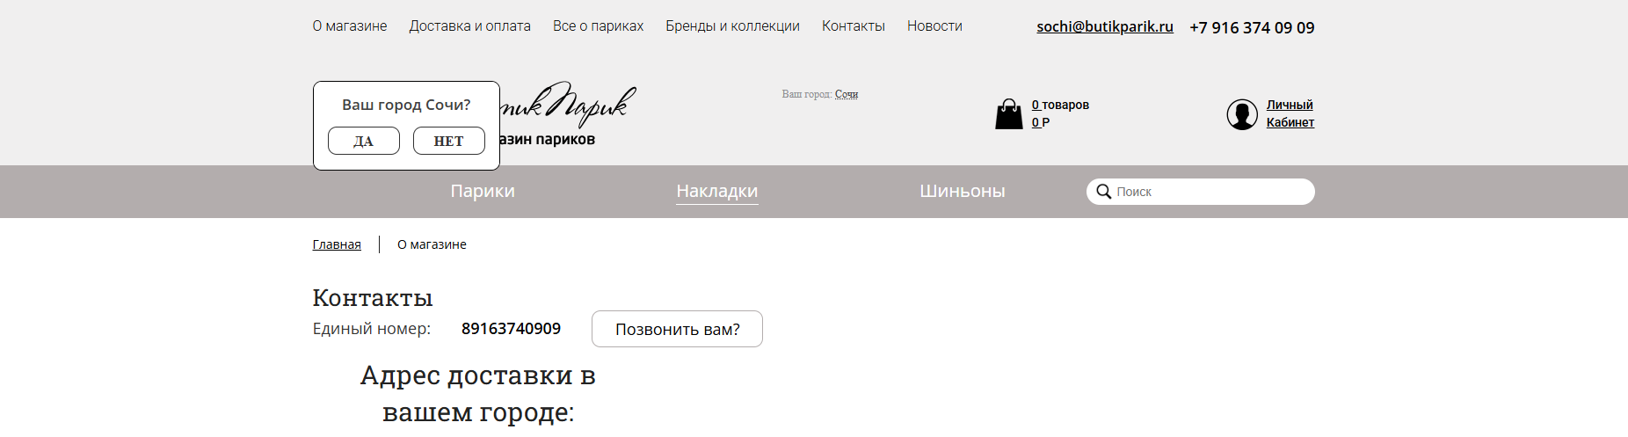

1. Формат адреса доставки дублируется "Краснодонская ул., 64," выглядит странно. Лучше оформить адрес в одну строку.

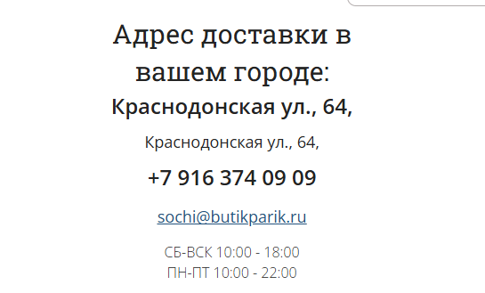

1. Единый номер, наличие только одного номера телефона может быть проблемой, если много звонков одновременно.



1. Слишком много информации: "Ленинградский проспект 76А ТЦ "Метромаркет", секция 113" - может быть избыточно. Лучше упростить информацию, чтобы ее было легче воспринимать.

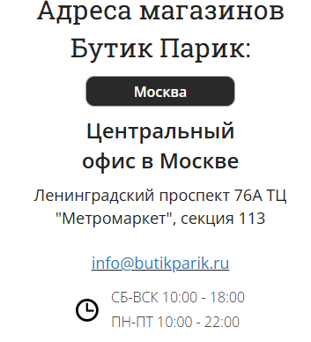

1. Формат времени работы (СБ-ВСК 10:00 - 18:00 и ПН-ПТ 10:00 - 22:00) выглядит неверно.

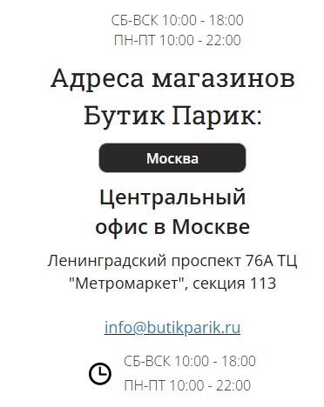

1. Различные размеры шрифтов и форматирование текста создают впечатление непрофессионализма.
2. Раздел контактов выглядит неорганизованным.

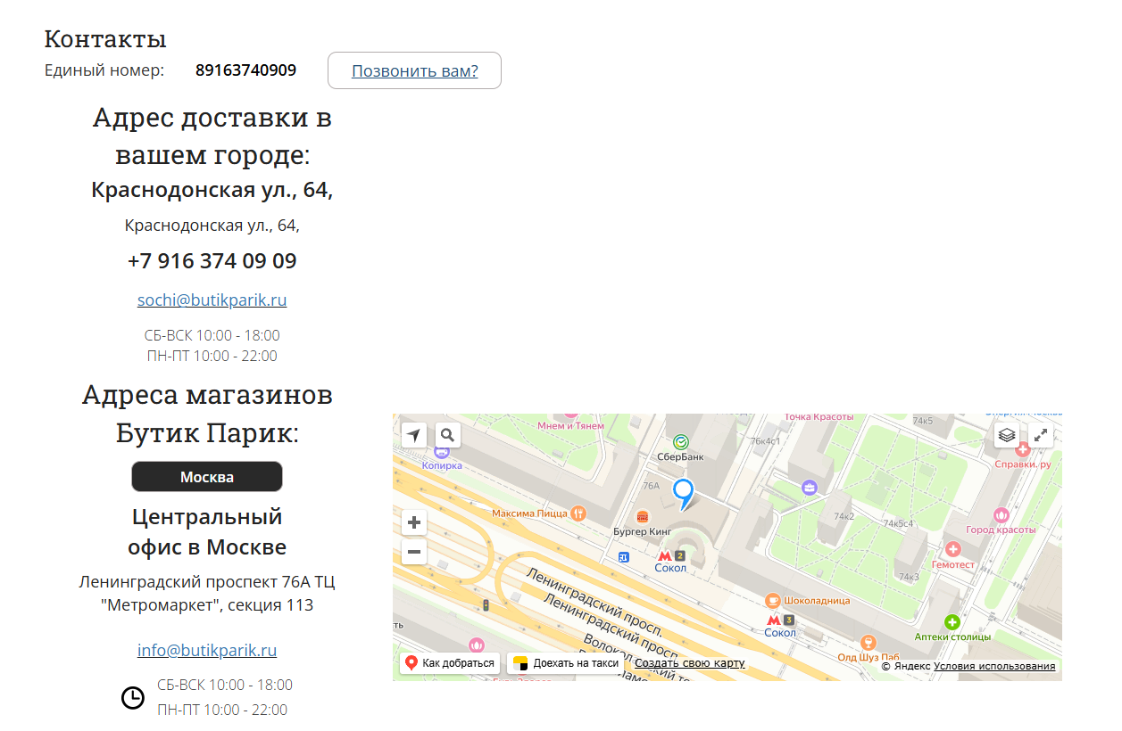

1. Карта прижата к нижней части блока, а не по центру



1. Нет подсказок или примеров для заполнения полей "Логин" и "Пароль".
2. Кнопка "Войти" сливается с фоном и плохо видна.
3. Ссылки "Регистрация", "Забыли свой пароль?" оформлены слабо и не привлекают внимание.

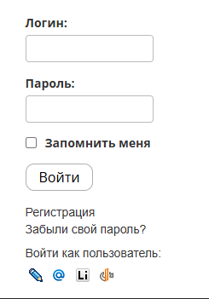

1. Форма авторизации находится слева, а не по центру

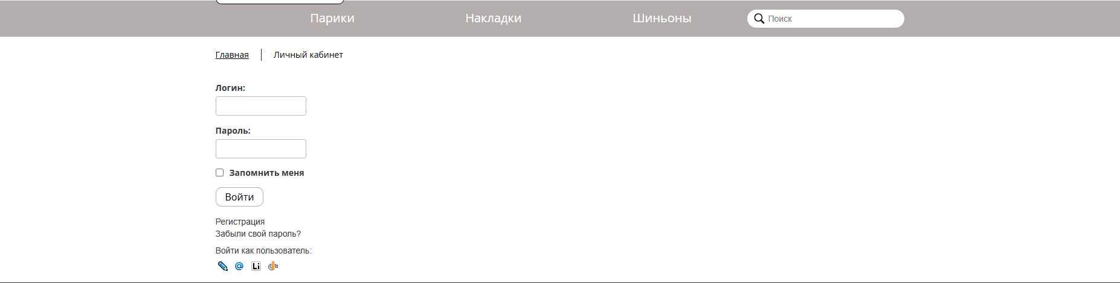

1. Сложная структура каталога, не всегда понятно, к какой категории относится конкретный товар.
2. Нет возможности сортировать товары по цене, популярности или другим параметрам.

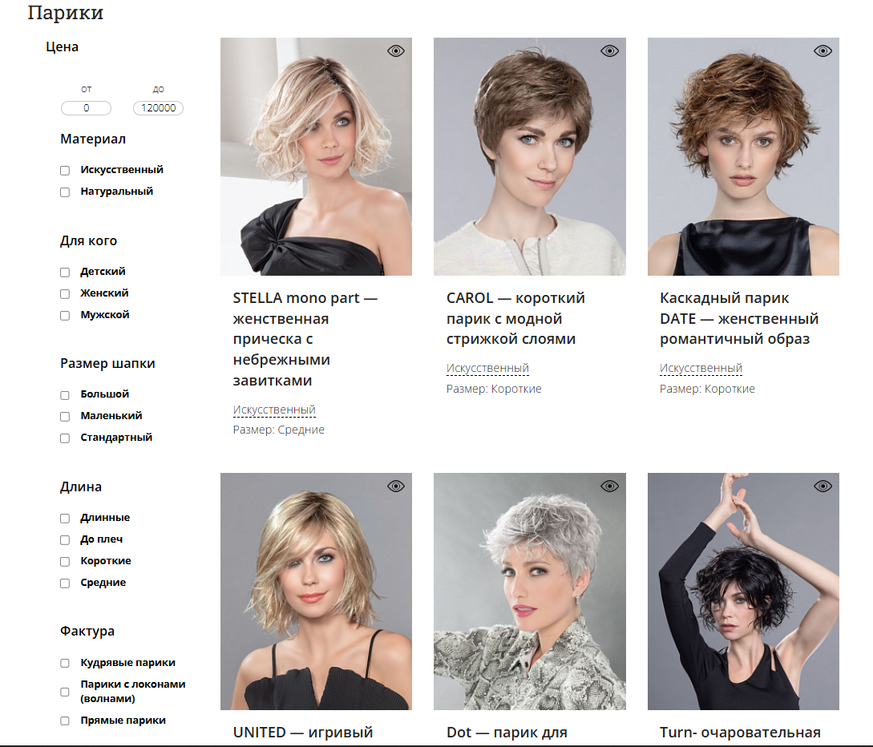

1. Много мелкого шрифта, что затрудняет чтение.
2. Маленькие превью изображений внизу неудобны для просмотра.

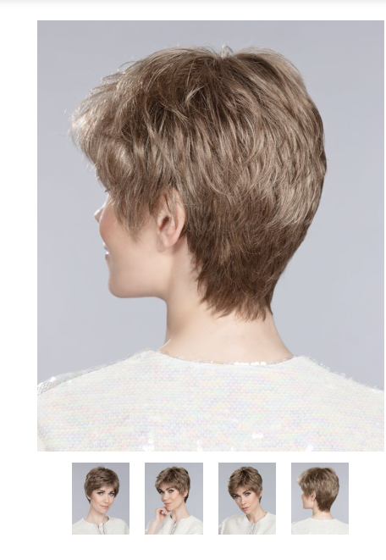

1. Описание товара в разделе "Описание" выглядит общим и не предоставляет конкретной информации.

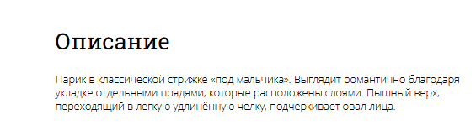

1. При нажатии на различные цвета парика не меняются фотографии

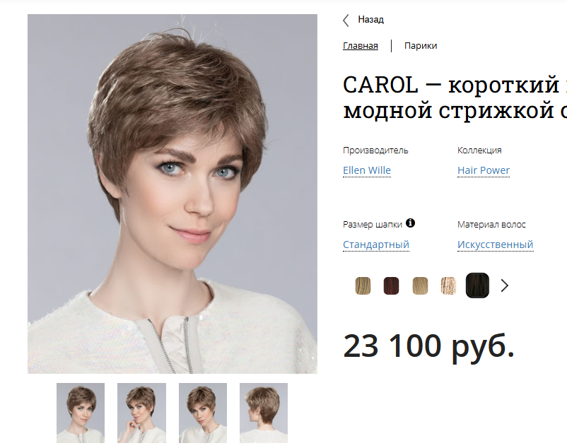

1. При нажатии на плюс в количестве добавляется по 2

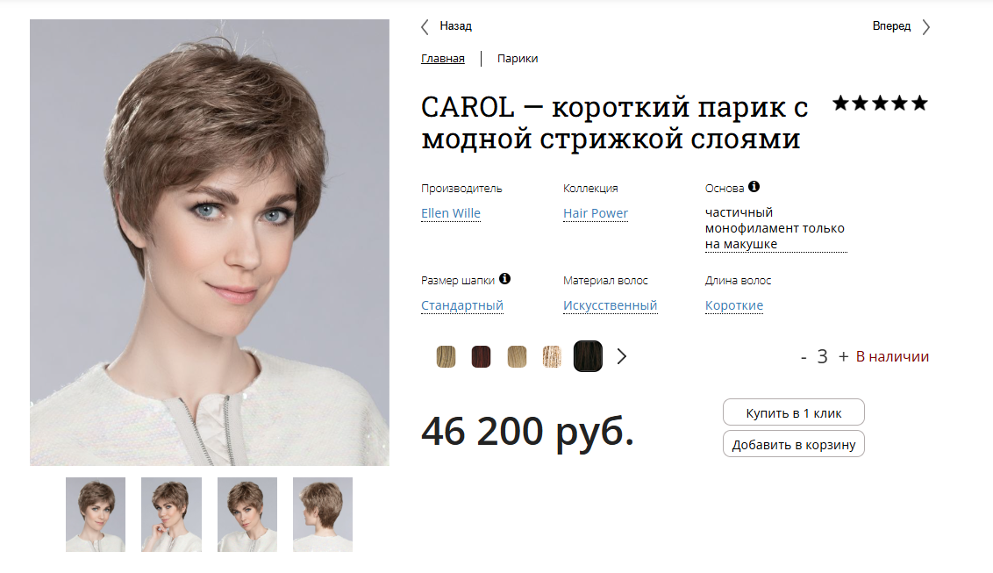

1. При нажатии на минус цена не меняется пока не нажмешь минус ещё раз.

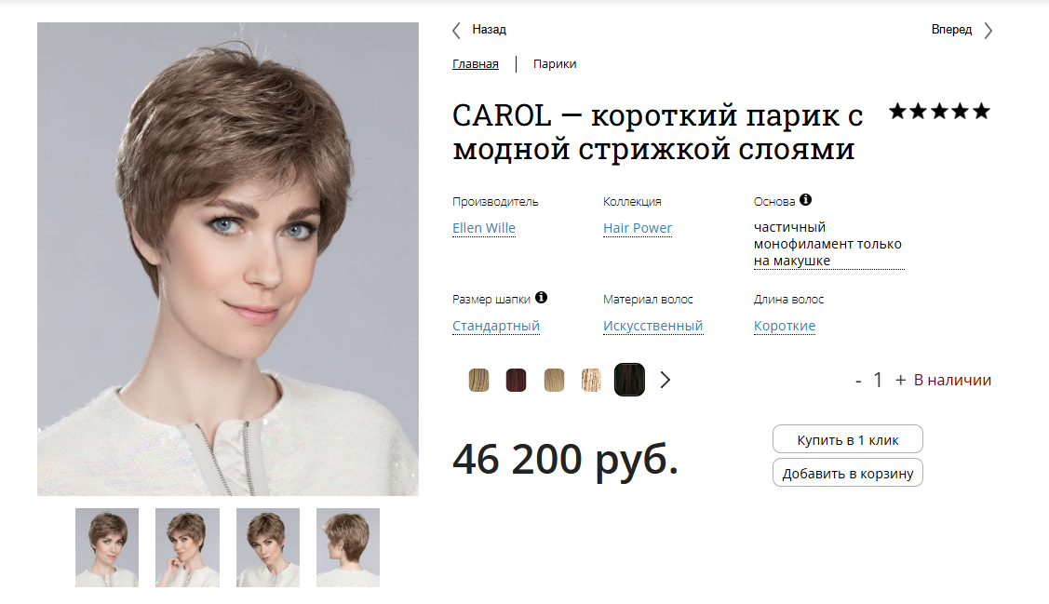

1. Цена слишком выделена и отвлекает от других элементов страницы.



1. Кнопки "Купить в 1 клик" и "Добавить в корзину" необходимо выделить более заметно.

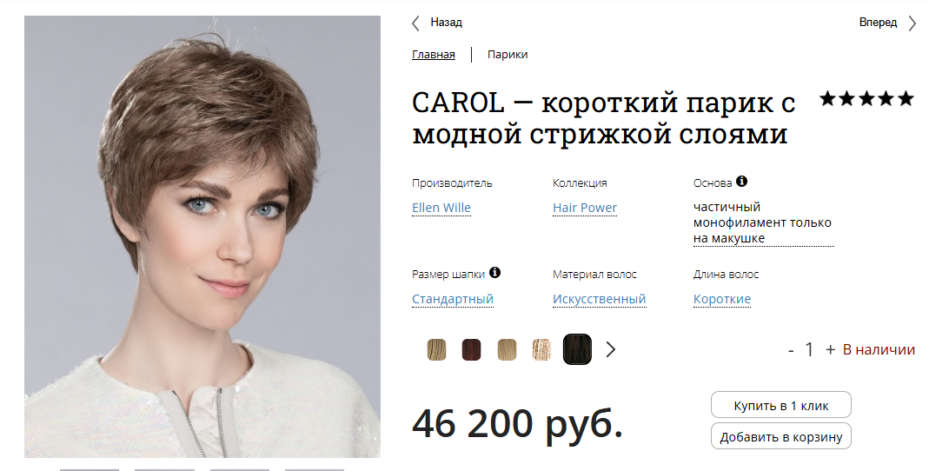

1. Отзывы представлены в разных форматах, что выглядит непривлекательно.

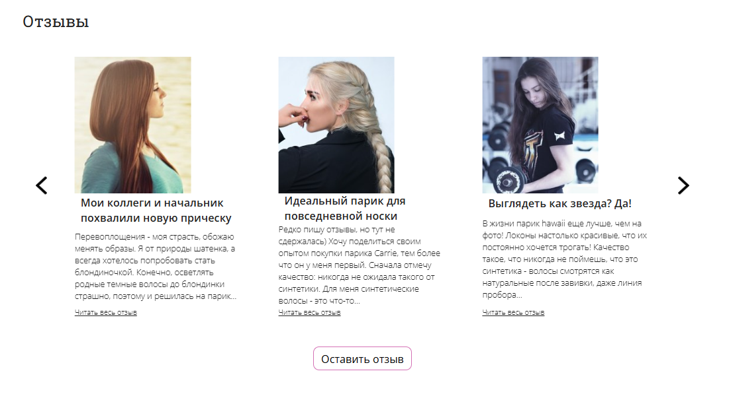

1. Блок "Вам могут подойти" расположен слишком низко на странице.
2. В блоке "Вам могут подойти" изображения и текст находятся на разных уровнях.

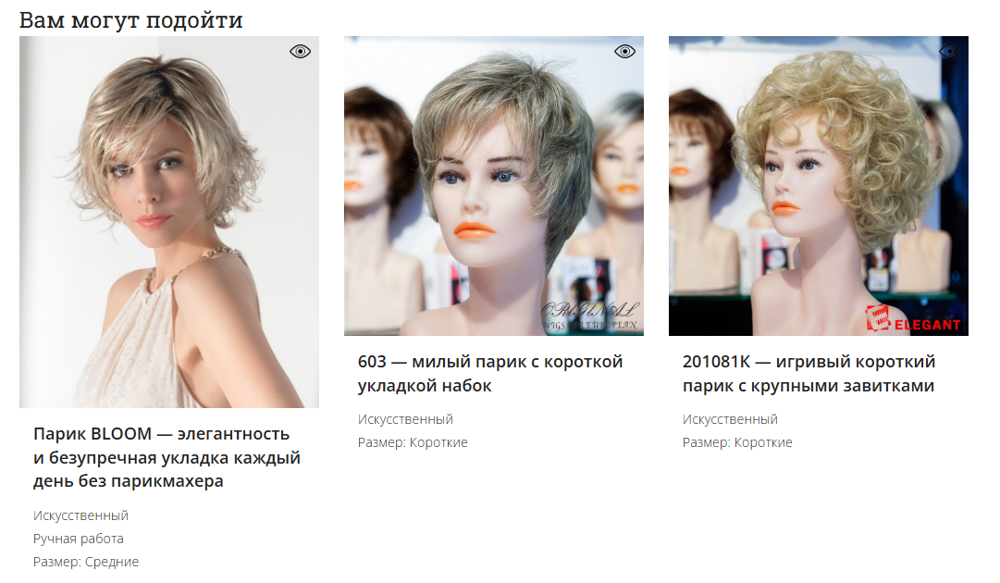

1. В блоке Популярные товары нет информации о типе и нет информации какой размер

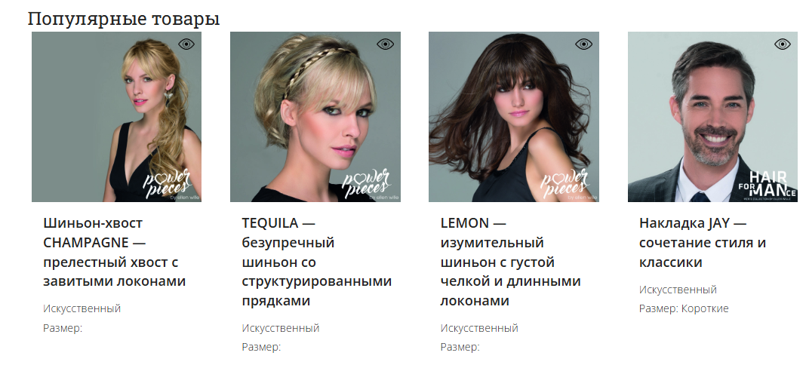

1. Сообщение "Ваша учетная запись заблокирована" появляется на странице корзины, что нелогично. Это сообщение должно быть отображено на странице авторизации или личного кабинета.
2. Сообщение "Ваша учетная запись заблокирована" показывается, когда у пользователя нет роли.
3. Сообщение "Ваша учетная запись заблокирована" показывается, когда пользователь авторизован.
4. У сообщения "Ваша учетная запись заблокирована" нет никаких отступов, и она прижата к левой части экрана.

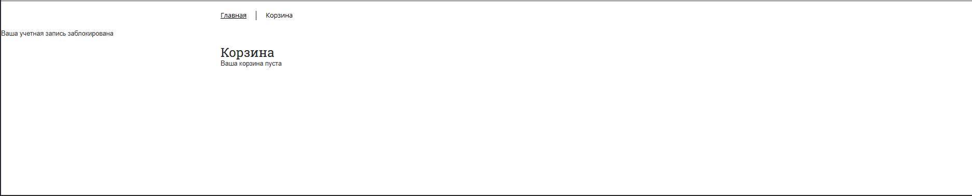

1. Нет призыва к действию, например, кнопки "Перейти в каталог" или "Продолжить покупки".



1. Страница "Корзина" выглядит пустой и неинформативной.
2. В блоке "Укажите способ оплаты" текст слишком маленький и сливается с фоном.

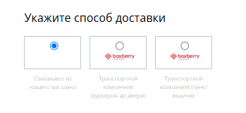

**Задание №3:**

Проведите анализ найденных ошибок (в задании 2). В таблице распределите замечания по серьезности и приоритету.

|  |  |  |  |
| --- | --- | --- | --- |
| № | Описание | Приоритет | Серьезность |
| 1 | Блок с подтверждением города накладывается на логотип сайта. | высокий | major |
| 2 | Текст "Ваш город: Сочи" написан мелко по сравнению с остальным текстом. | низкий | minor |
| 3 | При наведении на пункт "Накладки" должен появляться список с фильтрами. | высокий | major |
| 4 | Формат адреса доставки дублируется "Краснодонская ул., 64," - выглядит странно. | низкий | minor |
| 5 | Единый номер, наличие только одного номера телефона может быть проблемой, если много звонков одновременно. | обычный | major |
| 6 | Слишком много информации: "Ленинградский проспект 76А ТЦ "Метромаркет", секция 113". | низкий | minor |
| 7 | Формат времени работы (СБ-ВСК 10:00 - 18:00 и ПН-ПТ 10:00 - 22:00) выглядит неверно. | обычный | minor |
| 8 | Различные размеры шрифтов и форматирование текста создают впечатление непрофессионализма. | низкий | minor |
| 9 | Раздел контактов выглядит неорганизованным. | низкий | minor |
| 10 | Карта прижата к нижней части блока, а не по центру | низкий | minor |
| 11 | Нет подсказок или примеров для заполнения полей "Логин" и "Пароль". | обычный | minor |
| 12 | Кнопка "Войти" сливается с фоном и плохо видна. | высокий | major |
| 13 | Ссылки "Регистрация", "Забыли свой пароль?" оформлены слабо и не привлекают внимание. | обычный | minor |
| 14 | Форма авторизации находится слева, а не по центру. | низкий | minor |
| 15 | Сложная структура каталога, не всегда понятно, к какой категории относится конкретный товар. | высокий | major |
| 16 | Нет возможности сортировать товары по цене, популярности или другим параметрам. | обычный | major |
| 17 | Много мелкого шрифта, что затрудняет чтение. | обычный | major |
| 18 | Маленькие превью изображений внизу неудобны для просмотра. | обычный | minor |
| 19 | Описание товара в разделе "Описание" выглядит общим и не предоставляет конкретной информации. | обычный | major |
| 20 | При нажатии на различные цвета парика не меняются фотографии. | высокий | major |
| 21 | При нажатии на + в количестве добавляется по 2. | высокий | critical |
| 22 | При нажатии на минус цена не меняется пока не нажмешь минус еще раз. | высокий | critical |
| 23 | Цена слишком выделена и отвлекает от других элементов страницы. | низкий | minor |
| 24 | Кнопки "Купить в 1 клик" и "Добавить в корзину" необходимо выделить более заметно. | обычный | major |
| 25 | Отзывы представлены в разных форматах, что выглядит непривлекательно. | низкий | minor |
| 26 | Блок "Вам могут подойти" расположен слишком низко на странице. | обычный | minor |
| 27 | В блоке "Вам могут подойти" изображения и текст находятся на разных уровнях. | обычный | major |
| 28 | В блоке Популярные товары нет информации о типе и нет информации какой размер. | обычный | major |
| 29 | Сообщение "Ваша учетная запись заблокирована" появляется на странице корзины, что нелогично. | высокий | major |
| 30 | Сообщение "Ваша учетная запись заблокирована" показывается, когда у пользователя нет роли. | высокий | major |
| 31 | Сообщение "Ваша учетная запись заблокирована" показывается, когда пользователь авторизован. | высокий | blocker |
| 32 | У сообщения "Ваша учетная запись заблокирована" нет никаких отступов, и она прижата к левой части экрана. | низкий | minor |
| 33 | Нет призыва к действию, например, кнопки "Перейти в каталог" или "Продолжить покупки". | обычный | major |
| 34 | Страница "Корзина" выглядит пустой и неинформативной. | обычный | minor |
| 35 | В блоке "Укажите способ оплаты" текст слишком маленький и сливается с фоном. | обычный | minor |

**Задание №4:**

Выберите 3 наиболее критичных, по вашему мнению, ошибок (из задания 2-3). Составьте по ней баг-репорт.

**Баг-репорт №20**

**Предусловие:** <https://sochi.butikparik.ru/katalog/pariki/carol/>

**Название:** Кнопка "+" добавляет количество по 2, а не по 1.

**ID:** BUG-20

**Приоритет:** Высокий

**Серьезность:** Critical

**Раздел:** CAROL

**Описание:** При нажатии на кнопку "+" в поле количества товара, количество увеличивается на 2, вместо ожидаемого увеличения на 1.

**Шаги для воспроизведения:**

1. Перейти на страницу товара.
2. Найти элемент управления количеством товара (кнопки "+" и "-").
3. Нажать на кнопку "+".

**Ожидаемый результат:** Количество товара увеличивается на 1.

**Фактический результат:** Количество товара увеличивается на 2.

**Окружение:**

* Браузер: Яндекс браузер 25.4.0.1973 (64-bit)
* Операционная система: Windows 10

**Приложение:**   


**Баг-репорт №21**

**Предусловие:** <https://sochi.butikparik.ru/katalog/pariki/carol/>

**Название:** Кнопка "-" не обновляет цену при первом нажатии после увеличения количества.

**ID:** BUG-21

**Приоритет:** Высокий

**Серьезность:** Critical

**Раздел:** CAROL

**Описание:** При нажатии на кнопку "-" после увеличения количества товара, цена не обновляется до повторного нажатия кнопки "-". Это приводит к отображению неверной общей стоимости заказа.

**Шаги для воспроизведения:**

1. Перейти на страницу товара.

2. Найти элемент управления количеством товара (кнопки "+" и "-").

3. Увеличить количество товара, нажав на кнопку "+".

4. Нажать на кнопку "-".

**Ожидаемый результат:** Цена товара немедленно уменьшается пропорционально уменьшению количества.

**Фактический результат:** Цена товара остается прежней, пока не будет нажата кнопка "-" еще раз.

**Окружение:**

* Браузер: Яндекс браузер 25.4.0.1973 (64-bit)
* Операционная система: Windows 10

**Приложение:**



**Баг-репорт №30**

**Предусловие:** <https://sochi.butikparik.ru/cart/>

**Название:** Сообщение "Ваша учетная запись заблокирована" отображается при авторизации.

**ID:** BUG-30

**Приоритет:** Высокий

**Серьезность:** Blocker

**Раздел:** Корзина

**Описание:** Пользователю отображается сообщение "Ваша учетная запись заблокирована" после успешной авторизации, несмотря на то что учетная запись не заблокирована. Это делает невозможным использование функционала приложения.

**Шаги для воспроизведения:**

1. Открыть страницу авторизации.

2. Ввести валидные учетные данные пользователя.

3. Подтвердить авторизацию (нажать кнопку "Войти").

4. Войти на страницу Корзины.

**Ожидаемый результат:** Пользователь успешно авторизовывается, в корзине будет только информация о товаре или надпись "Ваша корзина пуста".

**Фактический результат:** Пользователю выводится, что его учётная запись заблокирована.

**Окружение:**

* Браузер: Яндекс браузер 25.4.0.1973 (64-bit)
* Операционная система: Windows 10

**Приложение:**

